**Presentación.**

**Colegio:** Apec Fernando Arturo de Meriño.



**Materia:** Análisis y Diseño de reportes.



**Profesor:** José Mañón.

**Tema:** Proyecto en Python y Configuración de Entorno.

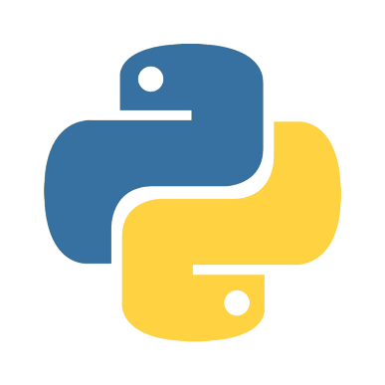

**Ejemplos Prácticos:**

**Creación del entorno de desarrollo virtual:**

La carpeta del proyecto se llama manontarea, y aquí muestro como la creo y como luego creo el entorno virtual y lo activo.

**Instalación de la biblioteca:**

Aquí me instale la biblioteca requests una que no conocía pero que al parecer sirve para hacer un proyecto sencillo como el que pide la tarea, asi que la voy a usar.

**Guardar Dependencias:**



Con este comando guarde las dependencias en un archivo llamado requirements.txt

**Archivo de Python:**

Aquí esta el pequeño programa en Python funcionando.

**Archivo gitignore:**

Aquí cree el archivo .gitignore

Y escribi eso dentro del archivo.

**Archivo README.md:**

Ahí cree el archivo.

Eso fue lo que le escribi dentro.

**Subir proyecto a Git:**

Primero cree este repositorio en github

Aquí el Link: <https://github.com/SuperflashOf/Ma-on-proyecto-peque-o.git>

Aquí hice el git init.

Aquí está el git add, el primer commit y la rama en main.

Aquí agregue el repositorio y luego hice el push, y con eso termine el trabajo.

Aquí el Link del Repositorio: <https://github.com/SuperflashOf/Ma-on-proyecto-peque-o.git>